**113年1月8日餐點照片**

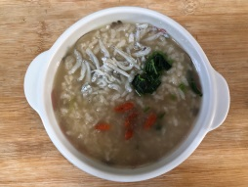 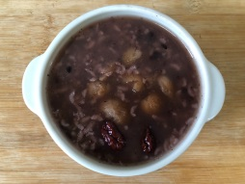

**早餐(養生粥) 下午點心(紫米八寶粥)**

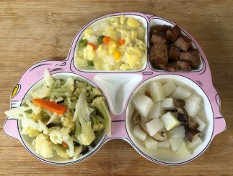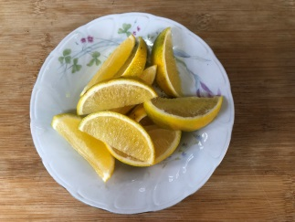

**午餐(洋芋炒蛋、滷味、炒青菜、薑絲結頭菜湯、水果)**